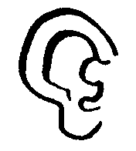


L’ouïe

Inscris le mot correct dans le texte
oreilles – vibrations – tympan – cerveau
Grâce aux…………………………… , nous entendons.
Les …………………………sont des mouvements de l’air produit par des sons.
Ces sons frappent notre ……………………………..(fine peau) qui envoie des signaux au…………………………………….
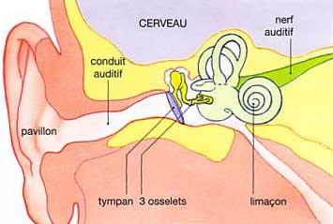
Voici l’intérieur d’une oreille.

Les bruits agréables | Les bruits désagréables
………………………………………..  ………………………………………..  ………………………………………..  ………………………………………..  ……………………………………….. | ………………………………………..  ………………………………………..  ………………………………………..  ………………………………………..  ………………………………………..

Jeu : je reconnais les bruits, les sons (écris les bons numéros).
